Tuto install OS raspberry Zero w/2w

Installer raspian 64 bits : PiWebRadio Project (kevincastejon.fr)
Telecharger RaspBerry Pi Imager v1.8.5
Modele de Raspbery Pi : Raspberry Pi Zero W
Raspberry Pi Zero 2W
OS : RaspBerry Pi OS (64 bit)
Stockage : MASS STORAGE DEVICE USB

pour communiquer par FTP via filezilla :
- Menu/préférences/configuration du RaspBerry Pi/Interfaces/SSH :ON
- Config de filezilla
  - Protocole SFTP – SSH File
  - Hôte 192.168.1.19
  - Hôte 192.168.1.24
  - Type d’authentification : Normale
  - Utilisateur : pierre
  - Mot de passe : topgun12

sudo apt-get update
sudo apt-get upgrade –y

activer mode PWM pour la sortie audio :
sudo nano /boot/firmware/config.txt
ajouter :
dtoverlay=pwm-2chan,pin=12,func=4,pin2=13,func2=4
dtoverlay=audremap
dtparam=audio=on

sélectionner la carte audio bcm2835 par défaut
(si vc4-hdmi est card0. Vérifier avec aplay -l)
sudo nano /etc/asound.conf
ajouter :
defaults.pcm.card 1
defaults.ctl.card 1

activer le mode audio mono
ref : https://askubuntu.com/questions/17791/can-i-downmix-stereo-audio-to-mono
>sudo raspi-config
sélectionner advanced options/audio config/pulseaudio
>pacmd list-sinks | grep name:
copier le nom du device (sans les crochets) : alsa_output.platform-bcm2835_audio.analog-stereo
ajouter les 2 lignes suivantes dans etc/pulse/default.pa :

load-module module-remap-sink sink_name=mono master=alsa_output.platform-bcm2835_audio.analog-stereo channels=2 channel_map=mono,mono

set-default-sink mono
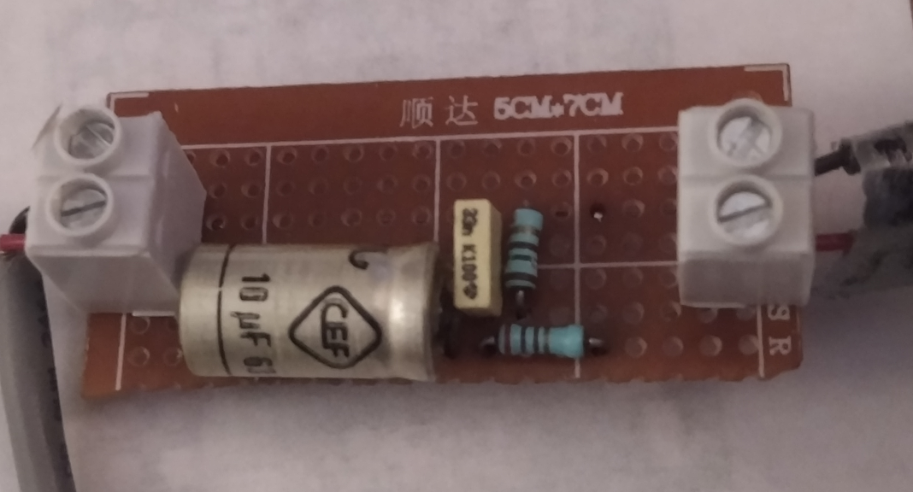

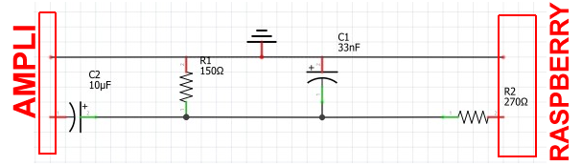

CABLAGE
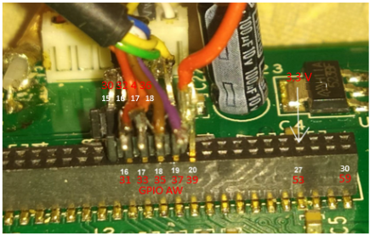
 | GPIO AW | pin RSPi | GPIO RSPi
Clavier
lignes | 30 | 16 | 23
lignes | 31 | 35 | 19
lignes | 32 | 18 | 24
colonnes | 33 | 37 | 26
colonnes | 34 | 8 | 14
colonnes | 35 | 36 | 16
Encodeur rotatif
dtpin  clckpin  bouton swpin | 38 | 10 | 15
dtpin  clckpin  bouton swpin | 37 | 38 | 20
dtpin  clckpin  bouton swpin | 36 | 15 | 22
Télécommande
IR remote | 39 | 13 | 27
 | GPIO LCD (J2) | pin RSPi | GPIO RSPi | GPIO AW
Ecran LCD
BL | 7 | 12 | 18 | 44 (R65=2.2kΩ)
Reset | 9 | 7 | 4 | 16 (R64=2.2kΩ)
SDA | 4 | 3 | 2 | 8 (R62=220Ω)
SCL | 6 | 5 | 3 | 7 (R61=220Ω)
PWM AUDIO |  | 33 | 13
Gnd |  | 5 |  | 21
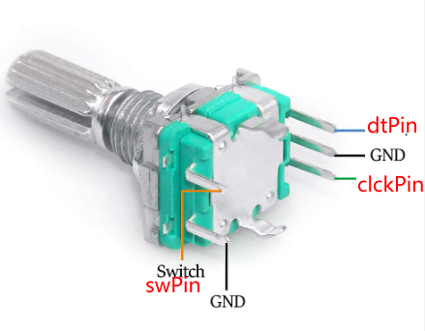

Relier la 5ème broche à la masse :
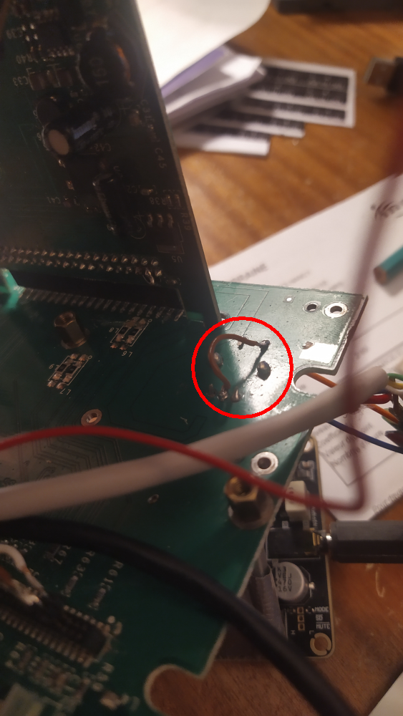

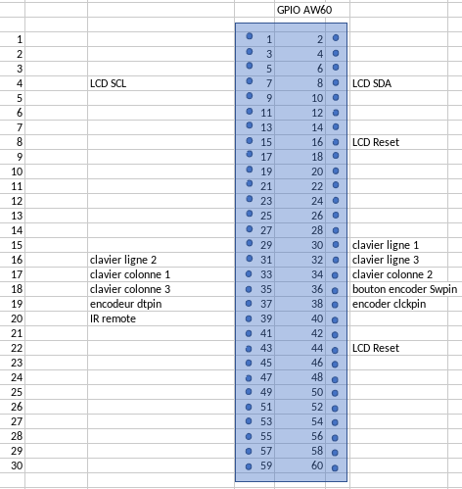

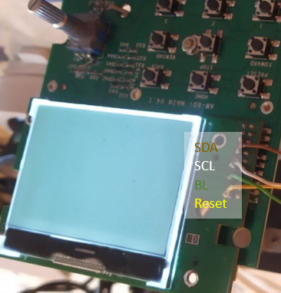
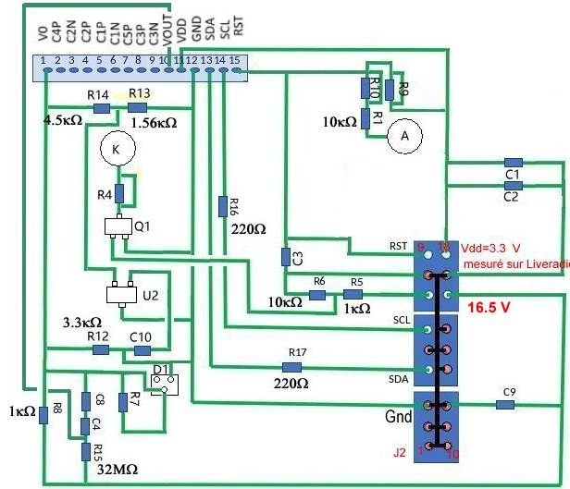

Démarrage automatique
>crontab -e
@reboot /usr/bin/python bbd3radio.py
bb3radio.py ou bb4radio.py
tous les scripts et fichiers media doivent se trouver dans /home/pierre
LCD
Activer le mode pwm sur le port 18 :
dtoverlay=pwm-2chan,pin=18,func=2
Si la lib Pillow n’est pas préinstallée :
>python3 -m pip install --upgrade Pillow
Idem pour la lib SMBUS3 :
>pip install smbus3
Copier le fichier :
https://github.com/bbd666/driver-ST7588Ti/blob/main/driver_LCD.py
///////////////IR REMOTE///////////////////////////////////////
Dans boot/firmware/config.txt ajouter (sudo nano config.txt) :
dtoverlay=gpio-ir,gpio_pin=27
Attention de ne pas écrire la commande dans une section filter (entête entre crochets)
sda connecté sur GPIO 27
sudo reboot

sudo apt install ir-keytable

sudo ir-keytable -t -p all -s rc0
sudo evtest (choisir gpio-ir_recv)

Chosir le protocole rc-5 pour la télécommande orange
sudo ir-keytable -p rc-5 -s rc1
Et le protocole nec pour la télécommande CALIBER
sudo ir-keytable -p nec -s rc1

